QUESTÃO
Leia o texto para responder a questão abaixo:

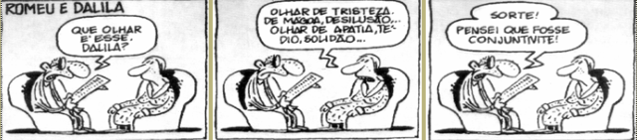

No terceiro quadro da tirinha, os pontos de exclamação reforçam ideia de:

(A) comoção.
(B) contentamento.
(C) desinteresse.
(D) surpresa.

GABARITO: C

